**云南大学信息学院2019年至2020年下学期**

**《数字电路与逻辑设计实验》实验报告**

**实验名称：** 综合实验-数码管的动态显示 **教师：** 官铮

**学号：**  20201050331  **姓名：** 黄珀芝  **序号：** 11号

**上课日期：**  2022.4.25 **班级：** 周一三四节

1. **实验器材（芯片类型及数量）**

1、FPGA开发套件及软件开发环境

2、器件 74LS139 2-4线译码器

74LS153 双4选1数据选择器

74LS00 二输入四与非门

74LS47/48 BCD to 7-segment decoder

JM-S03412 四位7段数码管

1. **实验原理**

控制各个针脚的高低电平来显示数字

1. **实验内容及原理图**
2. 显示译码器功能测试

根据实验IC型号（74LS47/48），查找对应器件技术文档，真确理解功能表，测试BCD to 7-Segment显示译码器功能，记录仿真测试波形图、填写表。

|  |  |  |  |  |  |  |  |  |  |  |  |  |  |  |  |
| --- | --- | --- | --- | --- | --- | --- | --- | --- | --- | --- | --- | --- | --- | --- | --- |
| Input | | | | | | | Output | | | | | | | | |
| LT | BRI | BI | D | C | B | A | a | b | c | d | e | f | g | RBO | 字型 |
| 1 | × | 1 | 0 | 0 | 0 | 0 | 0 | 0 | 0 | 0 | 0 | 0 | 1 | 1 | 0 |
| 1 | × | 1 | 0 | 0 | 0 | 1 | 1 | 0 | 0 | 1 | 1 | 1 | 1 | 1 | 1 |
| 1 | × | 1 | 0 | 0 | 1 | 0 | 0 | 0 | 1 | 0 | 0 | 1 | 0 | 1 | 2 |
| 1 | × | 1 | 0 | 0 | 1 | 1 | 0 | 0 | 0 | 0 | 1 | 1 | 0 | 1 | 3 |
| 1 | × | 1 | 0 | 1 | 0 | 0 | 0 | 1 | 0 | 0 | 1 | 0 | 0 | 1 | 4 |
| 1 | × | 1 | 0 | 1 | 0 | 1 | 0 | 1 | 0 | 0 | 1 | 0 | 0 | 1 | 5 |
| 1 | × | 1 | 0 | 1 | 1 | 0 | 1 | 1 | 0 | 0 | 0 | 0 | 0 | 1 | 6 |
| 1 | × | 1 | 0 | 1 | 1 | 1 | 0 | 0 | 0 | 1 | 1 | 1 | 1 | 1 | 7 |
| 1 | × | 1 | 1 | 0 | 0 | 0 | 0 | 0 | 0 | 0 | 0 | 0 | 0 | 1 | 8 |
| 1 | × | 1 | 1 | 0 | 0 | 1 | 0 | 0 | 0 | 1 | 1 | 0 | 0 | 1 | 9 |
| × | × | 0 | × | × | × | × | 1 | 1 | 1 | 1 | 1 | 1 | 1 | 0 | × |
| 1 | 0 | 0 | 0 | 0 | 0 | 0 | 1 | 1 | 1 | 1 | 1 | 1 | 1 | 0 | × |
| 0 | × | 1 | × | × | × | × | 0 | 0 | 0 | 0 | 0 | 0 | 0 | 1 | × |

1. **实验数据记录（真值表/时序波形图/状态转换图）**

1、数码管的静态显示

选择4位7段数码管中的其中一位，完成自选数字的显示。

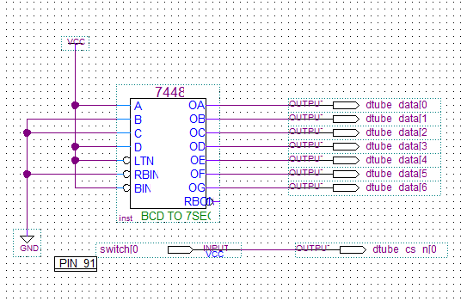电路原理图：

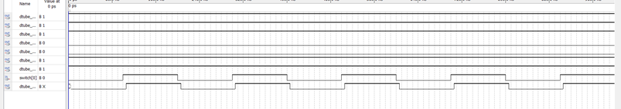时序波形图：

实际操作图：

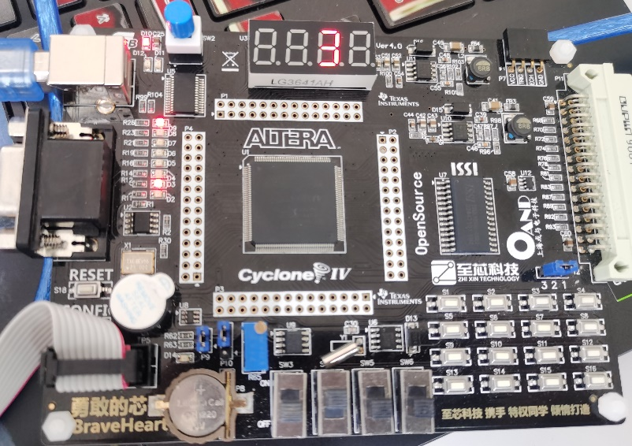

2、四位数码管的动态显示

设计4位7段数码管动态显示电路。利用课程提供的软硬件开发环境，实现自选4位十进制数的动态显示。

电路原理图：

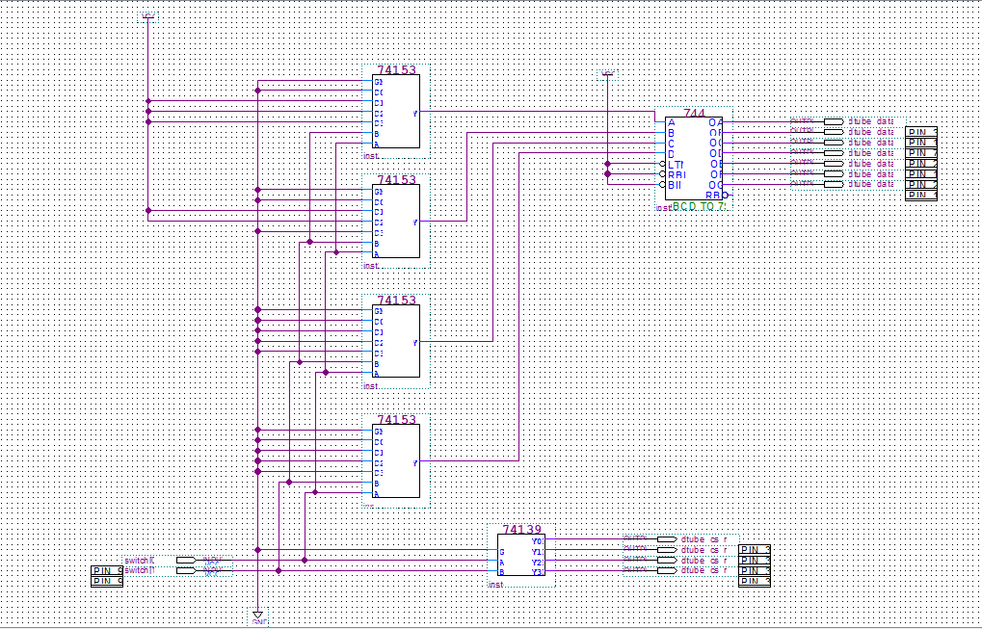

**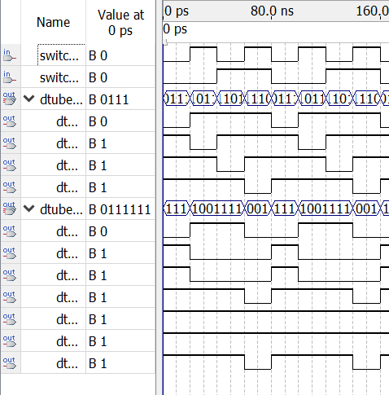**

实操结果图：我的学号0331

**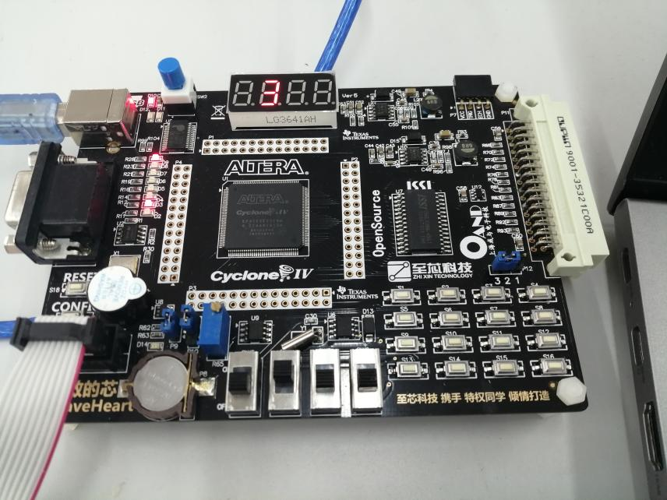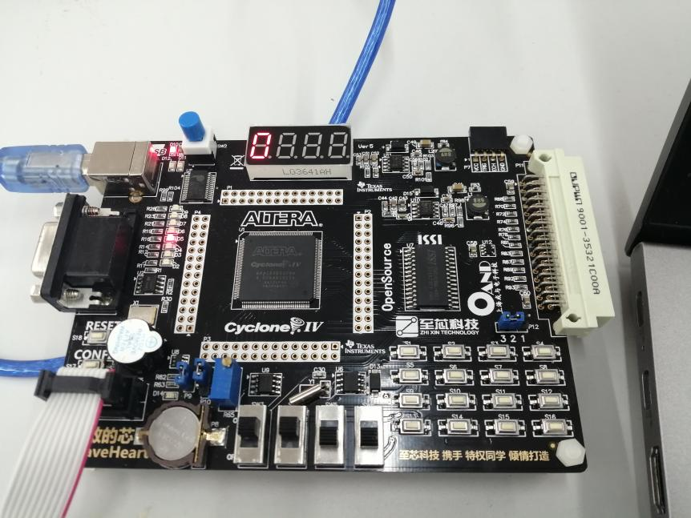**

**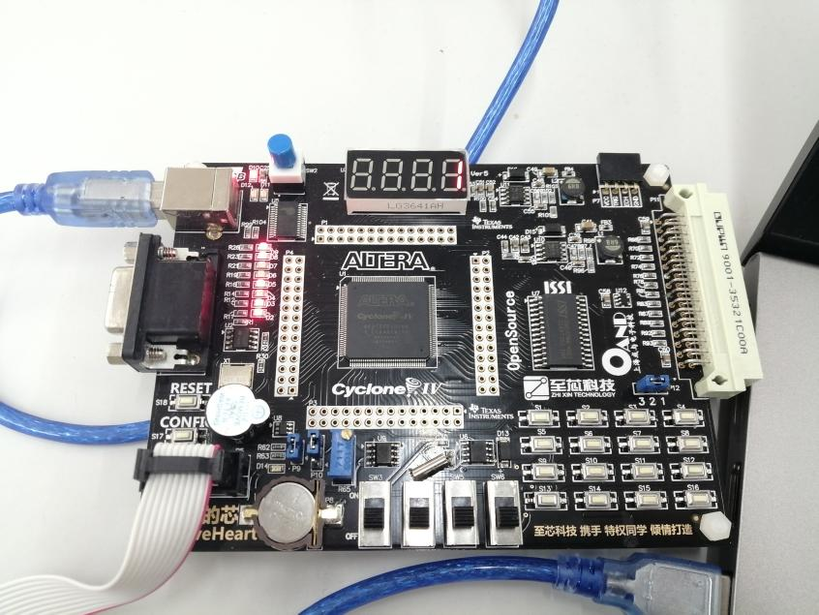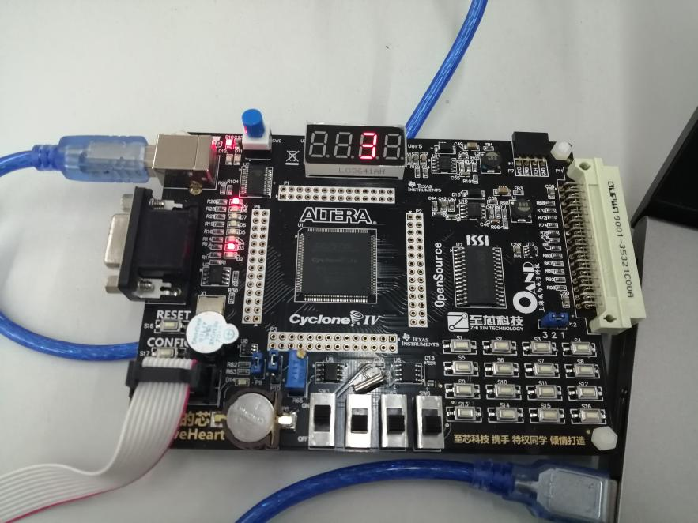**

分析：

根据老师课堂教学加上自学网上视频了解到了数码管动态显示的基本设计要求步骤，基本设计思路是利用两个输入端控制数据选择器的输出得到想要的实验结果，比如：输入端输入00，控制四个数据选择器的C0输出就可以得到我们学号的一个数了，在经过显示译码器显示出来。

**五、总结**

在实验过程中由于对动态显示功能掌握不全出现了许多问题，如：学号不能正常显示，最后检查电路图发现是输入高电平低电平接错了。还有一个问题就是输出没有显示0，原来是把灭0端接了低电平，得把它接高电平才能显示输出0。总之这次实验掌握了解了七段数码管和显示译码器的功能特性，了解了电路设计的基本操作流程。

1、七段数码管的功能及特性：

七段数码管分为共阳极及共阴极，共阳极的七段数码管的[正极](https://baike.so.com/doc/5770603-5983376.html" \t "_blank)(或阳极)为八个发光二极管的共有正极，其他接点为独立发光二极管的[负极](https://baike.so.com/doc/3960867-4156356.html" \t "_blank)(或阴极)，使用者只需把正极接电，不同的负极接地就能控制七段数码管显示不同的数字。共阴极的七段数码管与共阳极的只是接驳方法相反而已。

2、显示译码器的功能及特性：

译码器是一个多输入、多输出的组合逻辑电路。它的作用是把给定的代码进行“翻译”，变成相应的状态，使输出通道中相应的一路有信号输出。二进制译码器的输入为二进制代码（n位），输出为2n个高低电平信号，每个输出仅包含一个最小项。把二-十进制代码翻译成10个十进制数字信号的电路，称为二-十进制译码器。二-十进制译码器的输入是十进制数的4位二进制编码（bcd码），分别用a3、a2、a1、a0表示；输出的是与10个十进制数字相对应的10个信号(低电平)，用y9～y0表示。由于二-十进制译码器有4根输入线，10根输出线，所以又称为4线-10线译码器。